BAB IV
PENGUJIAN DAN ANALISA HASIL PENGUJIAN

Pada bab ini dibahas tentang pengujian sudut terhadap pulsa pada robot lengan, pengujian wrist assembly terhadap beban, dan analisa hasil pengujian.

  - Pengujian Sudut Terhadap Pulsa Pada Robot Lengan

Pergerakan robot lengan diatur dengan menggunakan program yang telah dibuat pada visual basic. Pada visual basic, gerak robot lengan dapat ditentukan dengan memasukkan sudut-sudut yang diinginkan. Setelah itu visual basic mengirimkan data tersebut ke mikrokontroler melalui jalur komunikasi serial.
Sebelum data-data dikirim dari komputer ke mikrokontroler, data-data tersebut harus di konversi terlebih dahulu menjadi sinyal pulsa digital agar motor servo dapat mengenali data-data tersebut. Persamaan pulsa terhadap sudut pada robot lengan dapat dicari dengan menentukan pulsa yang dihasilkan pada sudut-sudut tertentu yang akan dijadikan sebagai sudut referensi. Konversi sudut terhadap pulsa dapat dilihat pada gambar 4.1.

Sudut yang diinginkan
Konversi
Sudut → Pulsa
Keluaran Pulsa
Gambar 4.1 Konversi sudut terhadap pulsa

    - Pengujian Pada Gripper

Pengujian pada gripper bertujuan untuk mengetahui lebar maksimal pada bukaan gripper. Pengujian dilakukan dengan cara menentukan lebar pulsa yang dikirim ke motor servo sampai gripper membuka maksimal.
Motor servo yang digunakan dapat berputar 180° dengan pemberian lebar pulsa 0.6 sampai 2.2 milisekon atau pemberian pulsa 60 sampai 220. Sedangkan motor servo yang terpasang pada end effector hanya dapat menggerakkan gripper pada posisi maksimal 90°.
Pengujian pada gripper dimulai dengan membuat program pada mikrokontroler dan visual basic. Pada tampilan form pada visual basic terdapat 1 buah textbox dan 1 buah commandbutton. Textbox berfungsi untuk menulis besar pulsa yang diinginkan, sedangkan commandbutton berfungsi untuk mengirim besar pulsa yang ada pada textbox ke mikrokontroler. Tampilan form pada visual basic dapat dilihat pada gambar 4.2 dan list program pengujian gripper pada visual basic dapat dilihat pada lampiran L.1.

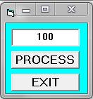
Commandbutton
Textbox
Gambar 4.2 Tampilan form pada visual basic

Setelah visual basic mengirim data ke mikrokontroler, selanjutnya mikrokontroler mengolah data tersebut menjadi sinyal digital. Sinyal digital tersebut kemudian dikirim ke kaki input motor servo pada gripper. Lebar bukaan pada gripper diukur secara manual dengan menggunakan jangka sorong. List program pengujian gripper pada mikrokontroler dapat dilihat pada lampiran L.2. Pengujian lebar bukaan pada gripper dapat dilihat pada gambar 4.3 dan data pengujian pada gripper dapat dilihat pada tabel 4.1.

Tabel 4.1 Data pengujian pada gripper
Dimensi (mm) | Pulsa (ms)
0 | 75
10 | 82
20 | 87
30 | 93
40 | 100
50 | 107
60 | 113
70 | 123
80 | 145
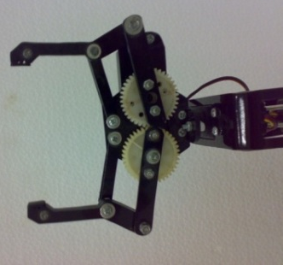
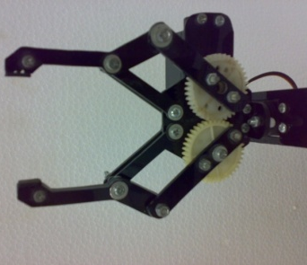
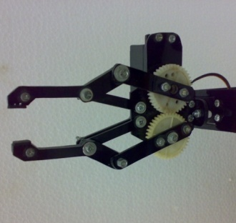
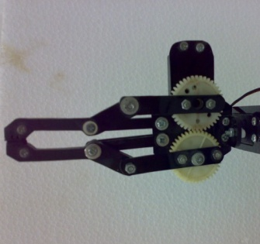
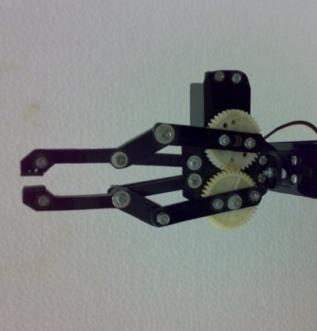
Gambar 4.3 Pengujian lebar bukaan pada gripper

Setelah mengetahui lebar pulsa untuk menentukan lebar cekaman pada gripper, data kemudian diolah pada kurva lebar pulsa vs dimensi benda kerja. Dari kurva tersebut didapat persamaan lebar pulsa vs dimensi benda kerja yang nantinya akan digunakan sebagai konversi dari dimensi benda kerja menjadi lebar pulsa pada gripper. Kurva lebar pulsa vs dimensi benda kerja pada gripper dapat dilihat pada gambar 4.4.

Gambar 4.4 Kurva lebar pulsa vs dimensi benda kerja pada gripper
    - Pengujian Pada Wrist roll

Pengujian pada wrist roll bertujuan untuk mengetahui lebar pulsa terhadap sudut yang diinginkan. Penentuan lebar pulsa dilakukan secara manual sampai lebar pulsa tersebut sesuai dengan sudut yang diinginkan. Motor servo yang digunakan dapat berputar 180° dengan pemberian lebar pulsa 0.6 sampai 2.2 milisekon atau pemberian pulsa 60 sampai 220. Sudut 90° pada motor servo ditentukan sebagai sudut 0° pada wrist roll, sudut 0° ditentukan sebagai sudut -90°, dan sudut 180° ditentukan sebagai sudut 90°.
Pengujian pada wrist roll sama halnya seperti pengujian pada gripper, yaitu memasukkan lebar pulsa pada textbox dan mengirim lebar pulsa tersebut ke mikrokontroler dengan menggunakan tombol commandbutton. Pengujian sudut putaran pada wrist roll dapat dilihat pada gambar 4.5 dan persamaan sudut terhadap pulsa pada wrist roll dapat dilihat pada tabel 4.2.
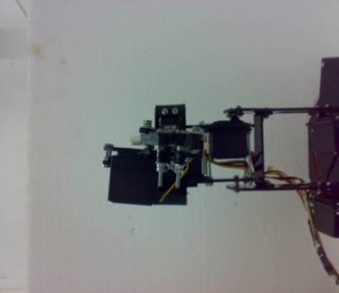
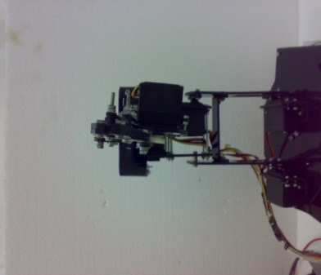
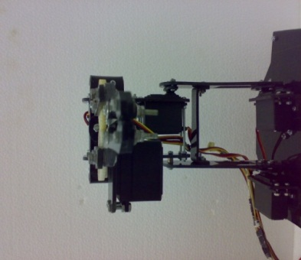
90°

-90°

0°
Gambar 4.5 Pengujian sudut putaran pada wrist roll

Tabel 4.2 Data pengujian pada wrist roll
Sudut (°) | Pulsa (ms)
-90 | 55
-45 | 90
0 | 127
45 | 170
90 | 203

Setelah mengetahui nilai pulsa untuk menentukan besar sudut pada wrist roll, data kemudian diolah menjadi kurva lebar pulsa vs besar sudut. Dari kurva tersebut didapat persamaan lebar pulsa vs besar sudut yang nantinya akan digunakan sebagai konversi dari besar sudut menjadi lebar pulsa pada wrist roll. Kurva lebar pulsa vs besar sudut pada wrist roll dapat dilihat pada gambar 4.6.

Gambar 4.6 Kurva lebar pulsa vs besar sudut pada wrist roll

    - Pengujian Pada Wrist pitch

Pengujian pada wrist pitch bertujuan untuk mengetahui lebar pulsa terhadap sudut yang diinginkan. Penentuan lebar pulsa dilakukan secara manual sampai lebar pulsa tersebut sesuai dengan sudut yang diinginkan. Penentuan sudut pada wrist pitch sama halnya dengan penentuan sudut pada wrist roll.
Pengujian pada wrist pitch sama halnya seperti pengujian pada gripper dan wrist roll, yaitu memasukkan lebar pulsa pada textbox dan mengirim lebar pulsa tersebut ke mikrokontroler dengan menggunakan tombol commandbutton. Pengujian sudut putaran pada wrist pitch dapat dilihat pada gambar 4.7 dan persamaan sudut terhadap pulsa pada wrist pitch dapat dilihat pada tabel 4.3.

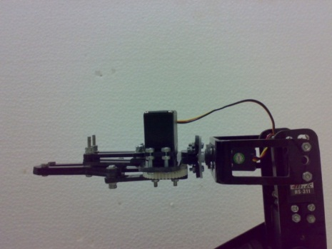
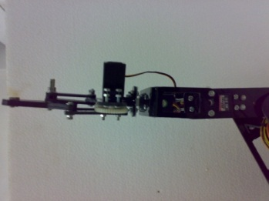
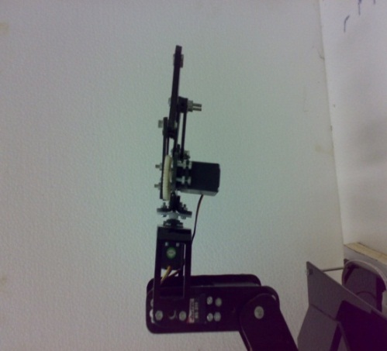
Gambar 4.7 Pengujian sudut putaran pada wrist pitch

-90°
0°
90°

Tabel 4.3 Data pengujian pada wrist pitch
Sudut (°) | Pulsa (ms)
-90 | 65
-45 | 95
0 | 135
45 | 170
90 | 205

Setelah mengetahui nilai pulsa untuk menentukan besar sudut pada wrist pitch, data kemudian diolah menjadi kurva lebar pulsa vs besar sudut. Dari kurva tersebut didapat persamaan lebar pulsa vs besar sudut yang nantinya akan digunakan sebagai konversi dari besar sudut menjadi lebar pulsa pada wrist pitch. Kurva lebar pulsa vs besar sudut pada wrist pitch dapat dilihat pada gambar 4.8.

Gambar 4.8 Kurva lebar pulsa vs besar sudut pada wrist pitch

  - Pengujian Wrist Assembly Terhadap Beban

Pengujian wrist assembly terhadap beban bertujuan untuk mengetahui beban maksimal yang dapat diangkat sampai motor tidak terjadi slip. Pengujian dilakukan dengan mengangkat beban berupa botol air mineral yang diisi air dengan berat sebesar 100 gram, 70 gram, dan 50 gram. Sudut wrist pitch pada pengujian ini ditentukan sebesar 90°. Pengujian wrist assembly terhadap beban dapat dilihat pada gambar 4.9.
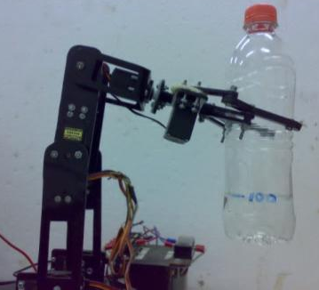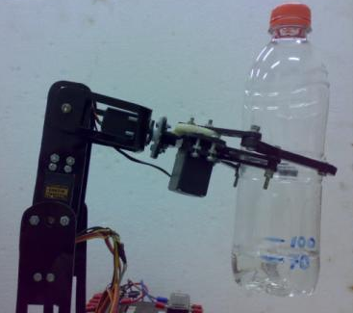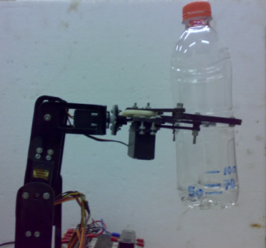
50 gram
70 gram
100 gram
Gambar 4.9 Pengujian wrist assembly terhadap beban

Dari gambar 4.9 dapat dilihat pengujian wrist assembly pada beban 100 gram dan 70 gram motor servo pada wrist pitch mengalami slip. Hal ini disebabkan oleh torsi pada motor servo tidak cukup kuat untuk menahan beban tersebut. Pada pengujian dengan beban 50 gram posisi wrist pitch berada pada sudut 90° atau sesuai dengan posisi yang ditentukan. Hal ini terjadi karena motor servo pada wrist pitch dapat menahan beban sebesar 50 gram.

  - Analisa Hasil Pengujian

Dari hasil pengujian wrist assembly pada robot lengan yang telah dilakukan didapat kurva antara lebar pulsa dengan lebar cekaman/besar sudut pada gripper, wrist roll, dan wrist pitch. Dari kurva tersebut didapat persamaan yang selanjutnya dijadikan sebagai konversi antara sudut/dimensi yang dimasukkan terhadap lebar pulsa yang dihasilkan.
Hasil pengujian wrist assembly pada robot lengan juga dapat di analisa beberapa hal yaitu :
- End effector dapat mencekam benda kerja dengan dimensi 10 mm sampai dengan 70 mm.
- Wrist roll dan wrist pitch pada robot lengan dapat berputar searah dan berlawanan arah jarum jam dengan masing-masing putaran sebesar 90°.
- Wrist pitch pada robot lengan dapat menahan beban kurang dari 60 gram.

